Un roi-berger a chanté pour Dieu
Choisissez des activités adaptées aux âges et besoins des enfants.
Prière : « Cher Seigneur, veuille aider les enfants à apprécier la beauté de la poésie biblique, et à être réconforté par un psaume pastoral que David a chanté. »
Faîtes à un enfant plus âgé ou à un enseignant lire le psaume pastoral (23). Ceci montre comment nous pouvons louer notre Bon Berger Jésus, de la même manière que David, pour le soin merveilleux de Dieu envers nous.

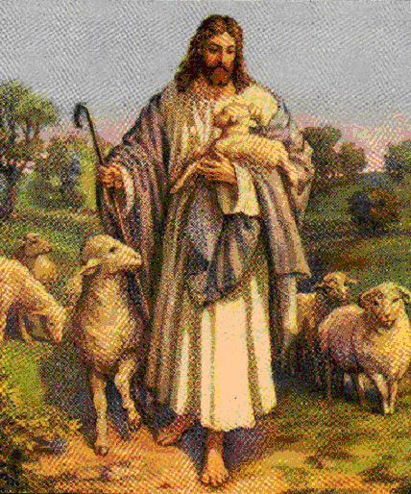
Jésus le Bon Berger
Questions. [Une réponse apparaît après chaque question.]
- Puisque Dieu prend soin de nous, nous manquera-t-il de quelque chose ? [Voir le verset 1]
- À quel genre d'endroits nous amène-t-il ? [Voir le verset 2]
- Pourquoi nous mène-t-il sur des chemins de justice ?
[Voir le verset 3]
- Devons-nous craindre la mort ? [Voir le verset 4]
- Où habiterons-nous pour toujours ? [Voir le verset 6]
Chantez le psaume pastoral. Si vous savez une chanson ayant ces mots, chantez-la. Sinon, on pourra chanter ces mots à un air que les enfants savent déjà ou composeront.
Dramatisez ce psaume tandis que vous en chantez les mots.
- Arrangez avec le chef de culte pour que les enfants présentent ce bref drame.
- Mettez du temps avec les enfants à préparer ce drame.
- Faites aux enfants plus âgés aider les plus jeunes.
- Faites à des enfants plus âgés ou à des adultes jouer ces rôles :
Berger. Trouvez une cuvette, une bouteille, une petite table et une houlette de berger (voir l'image ci-dessous. Vous pourrez utiliser n'importe quel bâton ayant une petite branche).
Narrateur. Récapitulez le récit et aidez les enfants à se rappeler quoi dire et faire.
• Faites à de plus petits enfants jouer ces rôles :
Ennemis.
Moutons : Ramper sur vos mains et genoux, faites de temps à temps un bêlement doux.
Narrateur : Chantez, lisez ou récitez le Psaume 23 par mémoire deux fois. La deuxième fois, après avoir prononcé chaque verset, faites une pause, pour que les enfants puissent dramatiser ce verset.
Narrateur : (Chantez or récitez le verset 1)
Berger : Marchez autour des moutons, feignant les choyer.
Moutons : Essayez de vous approcher du berger et faites un sourire pour montrer que vous en êtes contents.
Narrateur : (Verset 2)
Berger : Déposez la cuvette. Menez-y alors les moutons.
Moutons : Feignez boire à la cuvette. Puis, couchez-vous et calmement ruminez.
Narrateur : (Verset 3)
Berger : Montrez de votre main que les moutons vous suivent, et partez en promenade.
Moutons : Suivez étroitement derrière le berger.
Narrateur : (Verset 4)
Ennemis : Cachez-vous derrière des meubles et feignez tirer à l’arc sur les moutons.
Moutons : Prenez peur. Sautez un peu, poussez des bêlements, et courez en cercles.
Berger : Éloignez les moutons des ennemis et calmez-les. Chassez alors les ennemis au bâton. Ne frappez personne réellement ; feignez seulement.
Narrateur : (Verset 5)
Berger : Mettez la petite table près des moutons. Feignez déverser sur eux de l'huile de la bouteille.
Moutons : Levez vos mains lentement vers le haut au-dessus de vos têtes comme un débordement de tasse.
Narrateur : (Verset 6)
Berger : Feignez ouvrir une porte et faire bon accueil aux moutons à l'intérieur.
Moutons : Passez par la porte. Puis, mettez-vous à genoux autour du berger et levez vos mains ensemble vers le ciel pour remercier Dieu.
Narrateur : Remerciez chacun qui a aidé avec le drame.
Questions. Si les enfants dramatisent ce psaume pour les adultes, laissez-les poser également aux adultes les questions qui sont listées ci-haut. Vous pourrez également demander quels sont d’autres exemples de la façon dont Dieu paît son peuple. (Laissez les enfants et les adultes en citer des exemples.)
Dessinez une houlette de berger. Laissez les enfants montrer leurs images aux adultes pendant le culte et expliquer que la houlette du berger illustre comment Jésus, notre Bon Berger, nous guident toujours vers une meilleure vie.
Houlette de berger
Laissez des enfants plus âgés écrire un poème ou une chanson au sujet de Jésus, notre Bon Berger.
Poésie : Laissez plusieurs enfants réciter des versets du Psaume 23.
Travail de mémoire. Faites à des enfants plus âgés apprendre par cœur le Psaume 23. Faites aux plus petits apprendre le Psaume 23 : 1 et 2.
Prière: « Cher Jésus, tu es notre Berger merveilleux. Tu nous donne ce dont nous avons besoin. Nous te faisons confiance, même lorsque nous sommes en danger et quand nous faisons face à des ennemis ou à la mort. Tu nous soulage et nous guide, même à travers la mort vers le ciel, pour que nous vivions avec toi pour toujours. Viens rapidement, Seigneur Jésus. »

